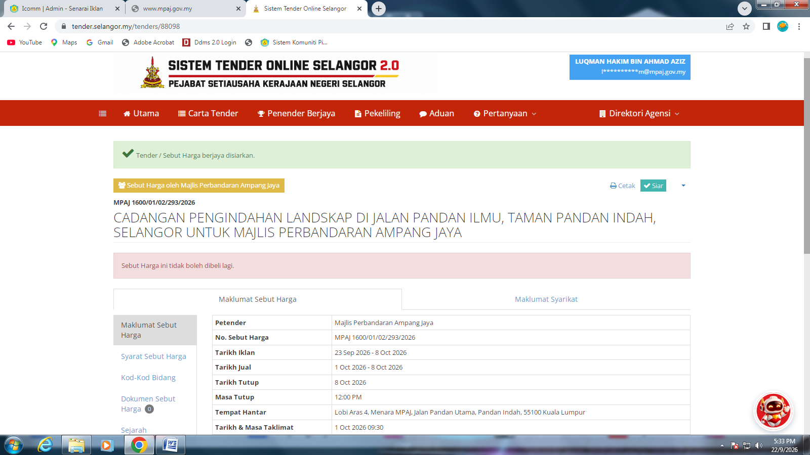
PAMER IKLAN DALAM PORTAL MPAJ , TENDER SELANGOR DAN ICOMM MPAJ

